Конспект занятия по развитию речи в старшей группе
на тему «Зимушка-зима»
Цель – обобщить и систематизировать знания детей о зиме, учить отвечать на вопросы, развивать навык словообразования, прививать любовь к поэтическому слову, активизировать словарь детей, учить подбирать родственные (однокоренные) слова, учить пересказывать текст, используя метод моделирования. Воспитывать у детей интерес к сезонным изменениям в природе.
Словарь: снежная, морозная, холодная, ледяной, снегири, снегопад,снежок.
Оборудование: сундучок с заданиями; проектор; снежок
Предварительная работа: беседа о зиме, рассматривание картин и иллюстраций, чтение стихов и пословиц, наблюдение за погодой на прогулках
Ход занятия
Организационный момент
Ведущий:Собрались все в круг
Я твой друг, и ты- мой друг
Дружно за руки возьмёмся и друг другу улыбнёмся. А теперь присаживайся все красиво и покажите мне, что вы готовы к занятию.
Глазки смотрят на меня, ушки слушают меня.
Сегодня утром, когда я шла на работу, встретила женщину, она была одета в белую шубу, шапку, а в руках у не была волшебная палочка и сундучок. Как ты думаешь, кто была эта женщина?( ответ-зима)
Я тоже так думаю!
Пришла к нам долгожданная зима, и подарила нам свой подарок - сундучок – вот он!
Чик, чук, чак, чок – открывайся, сундучок!
Давай вместе! (заглядывает в сундучок).
Сколько здесь вопросов, загадок, подарков, сюрпризов, и мы должны на них ответить.
Скажи пожалуйста, какое сейчас время года?
На дворе зима. А как же называются зимние месяцы?
Закрепить признаки зимы
Стали дни короче,
Солнце светит мало.
Вот пришли морозы-
И зима настала!
Зима шагает по земле и хочет знать – знаешь ли ты ее приметы?
Вот сейчас мы с тобой поиграем - я слеплю снежок из снега и буду тебе его давать, а ты берите и отвечай.
Какая у нас зима? ( снежная, холодная, морозная);
что бывает зимой? (метель ветер, река замерзла);
что можно сказать о снеге? Какой он? (пушистый, мягкий, укрыл всю землю);
Молодец, хорошо описал зиму!
3. Развитие связной речи

Рассказ ведущего «Гостья зима» «Пришла зима.
Она накрыла землю белым покрывалом.
Идёт снег. Дует ветер. Трещит мороз.
Зима пришла не с пустыми руками. Она принесла подарки: снегопады, сугробы, метели, лед. Эти подарки нужны людям для того, чтобы кататься на лыжах, коньках, санках. А еще можно слепить снеговика, построить крепость, поиграть в снежки. Мы очень любим зиму».
Первичное восприятие рассказанного: - Кто пришел к нам в гости? - Какое время года было до этого? - Чем зима накрыла землю? - Какие подарки принесла зима? - Для чего людям нужны эти подарки? - Что такое зимние забавы?
4. Физкультминутка «Зимой».
Импровизация движений. Мы зимой в снежки играем, мы играем, мы играем. По сугробам мы шагаем, мы шагаем, мы шагаем. И на лыжах мы бежим, мы бежим, мы бежим. На коньках по льду летим, мы летим, мы летим. И снегурку лепим мы, лепим мы, лепим мы. Гостью-зиму любим мы, любим мы, любим мы.
5. Составление рассказа о зиме по мнемотаблице:

Я прочитаю рассказ ещё раз, а ты подготовься к пересказу. Чтобы запомнить рассказ, ты можешь смотреть на рисунки- подсказки. Слушай внимательно!
Пока мы рассказывали с тобой о гостье зиме, в сундучок намело столько снежинок, что получился целый сугроб. Но снежинки эти не простые, а «снежинки-загадки».
6. «Снежок - загадка» отгадывание загадок:
Хоть сама - и снег и лёд,
А уходит - слезы льет. (Зима)
Из овечьей шерсти тонкой.
Как гулять - так надевать,
Чтоб не мёрзли пять да пять. (Рукавички)
Что за нелепый человек
Пробрался к нам
В двадцатый век?
Морковкой нос,
В руке метла,
Боится солнца
И тепла? (Снеговик)
Он слетает белой стаей и сверкает на лету. Он звездой прохладной тает на ладони и во рту. (Снег.)
Их треплют, катают,
А зиму таскают. (Валенки)
Мы - проворные сестрицы, быстро бегать мастерицы, В дождь - лежим, в снег - бежим, уж такой у нас режим. (Лыжи.)
С неба падают зимою
И кружатся над землёю
Лёгкие пушинки,
Белые... (Снежинки)
Белый дед, белее нет.
Старый, горбатый,
Лежит возле хаты.
Лежит всю зиму
- Никто не поднимет.
Весна придет
- Он сам уйдет. (Сугроб)
Что за дворник удалой снег сгребал на мостовой? Не лопатой, не метлой, а железною рукой. (Снегоочиститель.)
Я снежная, я белая,
Меня ребята сделали,
Днём они всегда со мной,
Вечером идут домой.
Ну, а ночью под луной
Очень грустно мне одной. (Снежная баба)
Кручу, урчу,
Знать никого не хочу. (Метель)
Зима забыла дописать стихотворение, давай ей поможем, и подскажем ей нужные слова.
7. Игра «доскажи словечко» :
Тихо-тихо, как во сне, падает на землю………………………………………снег!
С неба всё скользят пушинки - серебристые………………………….снежинки!
На поселке, на лужок, всё снижается………………………………………………..снежок!
Вот веселье для ребят - все сильнее……………………………………………снегопад!
Все бегут в перегонки, все хотят играть в……………………………………..снежки!
Словно в белый пуховик, нарядился………………………………………….снеговик!
Рядом – снежная фигурка, это девочка…………………………………….снегурка!
На снегу-то, посмотри, с красной грудкой……………………………………снегири!
Словно в сказке, как во сне, землю всю украсил…………………………………снег!
Какие слова мы добавляли? (снег, снежинки, снежок, снеговик…)
На какое слово они все похожи? (на слово «снег»)
Итог занятия
- Вспомни, о чём мы говорили? - Что мы делали? - Что тебе понравилось?

Наглядные материалы для проведения занятия
1)Волшебная зима

2)Зимний сундук
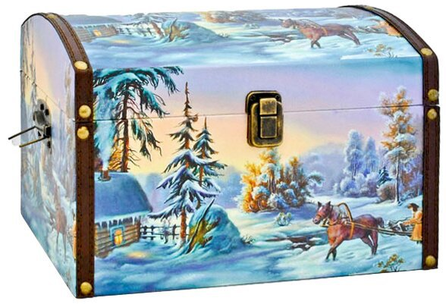

3)Мнемотаблица
